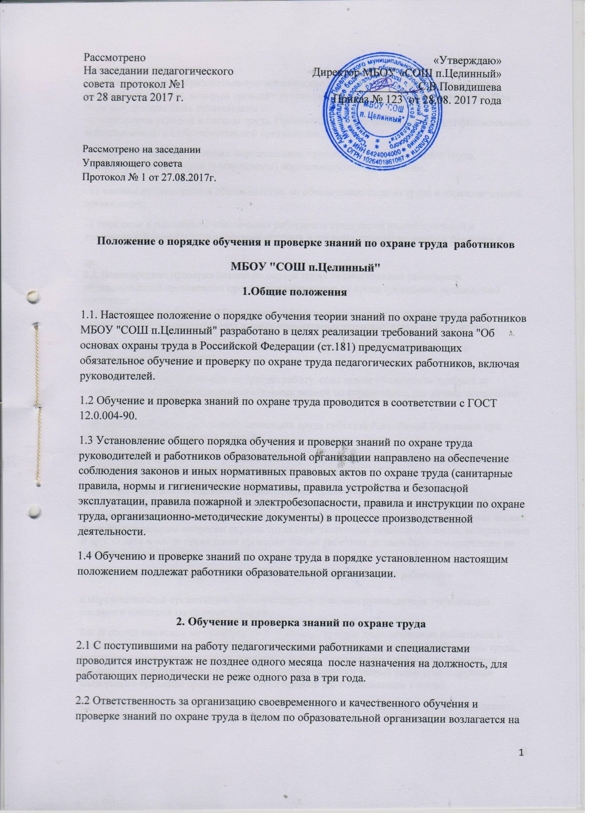

руководителя организации.
2.2. Поступившие в образовательную организацию педагогические работники проходят вводный инструктаж, который проводит руководитель или инженер но охране труда. При этом они должны быть ознакомлены с:
- с состоянием условий и охраны труда. Производственного травматизма и профессиональной заболеваемости и в образовательной организации.
- с законодательными и иными нормативными правовыми актами по охране груда, коллективным договором (соглашением) образовательной организации.

- со своими должностными обязанностями по обеспечению охраны труда в образовательной организации;
- с порядком и состоянием обеспечения работников средствами индивидуальной и коллективной защиты от воздействия опасных и вредных производственных факторов и

др.
2.3. Внеочередная проверка знаний по охране труда педагогических работников образовательной организации проводится независимо от срока проведения предыдущей проверки:
- при введении в действие в образовательной организации новых иди переработанных (дополненных) законодательных и иных нормативных правовых актов по охране труда;
- при замене оборудования, требующего дополнительных знаний по охране труда обслуживающего персонала;
- при назначении или переводе на другую работу, если новые обязанности требуют от педагогических работников дополнительных знаний по охране труда (до начала исполнения ими своих обязанностей);
- по требованию государственной инспекции труда субъекта Российской Федерации при установлении недостаточных знаний;
- после аварий, несчастных случаев, а также при нарушении педагогическими работниками требований нормативных правовых актов по охране труда;
- при перерыве в работе в данной должности более одного года.
2.4. Непосредственно перед очередной (внеочередной) проверкой знаний по охране труда педагогических работников организуется специальная подготовка с целью углубления знаний по наиболее важным вопросам охраны труда (краткосрочные семинары, беседы, консультации и др.). О дате и месте проведения проверки знаний работник должен быть предупрежден не позднее, чем за 15 дней.
2.5. Для проведения проверки знаний по охране труда педагогических работников

в образовательной организации приказом (распоряжением) руководителя организации создается комиссия по проверке знаний.
2.6. В состав комиссии по проверке знаний по охране труда педагогических работников и специалистов образовательной организации включаются руководители служб охраны труда, государственные инспекторы по охране труда (по согласованию с ними), представители профсоюзного комитета, а в случаях проведения проверки знаний совместно с другими надзорными органами представители этих органов (по согласованию с ними).
2.7. Конкретный состав, порядок и форму работы комиссии по проверке знаний определяет руководитель образовательной организации.
2.8. Члены комиссии по проверке знаний должны иметь документ, удостоверяющий их полномочия. Они должны пройти проверку знаний по охране труда в вышестоящих территориальных комиссиях по охране труда.
2.9. Комиссия по проверке знаний состоит из председателя, заместителя председателя (в необходимых случаях), секретаря и членов комиссии. Проверку знаний по охране труда комиссия может проводить в составе не менее трех человек.
2.10. Работа комиссии по проверке знаний осуществляется в соответствии с графиком, утвержденным руководителем образовательной организации. Лица, проходящие проверку знаний, должны быть ознакомлены с графиком. Копия утвержденного графика направляется для сведения в районный комитет по образованию.
2.11. Проверка знаний по охране труда педагогических работников образовательной организации проводится с учетом их должностных обязанностей по охране труда, а также по тем нормативным актам по охране труда, обеспечение и соблюдение которых входит в их служебные обязанности.
2.12. Перечень контрольных вопросов для проверки знаний по охране труда педагогических работников образовательного учреждения разрабатываются на основе Примерного перечня вопросов.
2.13. Результаты проверки знаний по охране труда педагогических работников образовательной организации оформляются протоколами к настоящему Положению. Протоколы подписываются председателем и членами комиссии, принимавшими участие в ее работе, и сохраняются до очередной проверки знаний.
2.14. Лицам, прошедшим проверку знаний по охране труда, выдаются удостоверения за подписью председателя комиссии, заверенные печатью образовательной организации.
2.15. Педагогические работники образовательной организации, не прошедшие проверку знаний по охране труда из-за неудовлетворительной подготовки, обязаны в срок не

позднее одного месяца пройти повторную проверку знаний. Вопрос о соответствии занимаемой должности педагогических работников не прошедших проверку знаний по охране труда решается руководителем организации в установленном порядке.

2.16. Удостоверения о проверке знаний по охране труда действительны на всей территории России, в том числе для работников, находящихся в командировке.
2.17. В период между очередными проверками знаний в образовательной организации могут проводиться целевые мероприятия (лекции, тематические курсы и т. п.) по повышению уровня знаний по актуальным вопросам охраны труда.
2.18. Обучение по вопросам охраны труда педагогических работников и специалистов образовательной организации проводится по программе, разработанной и утвержденной учреждением в соответствии с типовыми программами.
2.19. Контроль за своевременным проведением проверки знаний по охране труда педагогических работников образовательной организации осуществляется специалистами по охране труда органов управления образованием и государственной инспекцией труда.

Данное Положение вступает в силу со дня его утверждения. Срок действия - до момента введения нового Положения.

